BỘ GIÁO DỤC VÀ ĐÀO TẠO
TRƯỜNG ĐẠI HỌC DUY TÂN
KHOA CÔNG NGHỆ THÔNG TIN


XÂY DỰNG HỆ THỐNG QUẢN LÝ TÍCH HỢP VÀ KINH DOANH TRỰC TUYẾN CHO TUTA SPA CÓ HỖ TRỢ TRÍ TUỆ NHÂN TẠO (CHATBOT AI) TRONG TƯ VẤN KHÁCH HÀNG
🙠 🕮 🙢

TÀI LIỆU TEST PLAN

GIẢNG VIÊN HƯỚNG DẪN:
ThS. Phạm Văn Dược

NHÓM SINH VIÊN THỰC HIỆN:
- Trần Công Thiện Sinh - 27211233902
- Hứa Văn An - 27211236637
- Lê Văn Đăng Khoa - 27211200721
- Nguyễn Văn Phú - 27211226914
- Võ Như Cường - 27214327697

Đà Nẵng, 2025

PROJECT INFORMATION

Project Acronym | QLSPAK27
Project  Name | XÂY DỰNG HỆ THỐNG QUẢN LÝ TÍCH HỢP VÀ KINH DOANH TRỰC TUYẾN CHO TUTA SPA CÓ HỖ TRỢ TRÍ TUỆ NHÂN TẠO (CHATBOT AI) TRONG TƯ VẤN KHÁCH HÀNG
Ngày Bắt Đầu | 29/09/2025 |  | Ngày Kết Thúc |  | 15/12/2025
Lead  Institution | Khoa Khoa Học Máy Tính , Đại Học Duy Tân
Project mentor | ThS. Phạm Văn Dược  Email: phamvanduocdannang@gmail.com  Số Điện Thoại: 0907428276
Product  Owner &  Contact  Detail | Tên :Trần Công Thiện Sinh  Email:trancongthiensinh030072003@gmail.com  Số Điện Thoại:0789493560
SCRUM  Master | Tên :Trần Công Thiện Sinh  Email:trancongthiensinh030072003@gmail.com  Số Điện Thoại:0789493560
Thành  Viên  Nhóm | Tên | Email |  | Số Điện Thoại number
Thành  Viên  Nhóm | Hứa Văn An | huavanan13@gmail.com |  | 0379562527
Thành  Viên  Nhóm | Lê Văn Đăng Khoa | lekhoa200997@gmail.com |  | 0905313184
Thành  Viên  Nhóm | Nguyễn Văn Phú | phun662003@gmail.com |  | 0911060024
Thành  Viên  Nhóm | Võ Như Cường | vonhucuong01@gmail.com |  | 0977509903

MỤC LỤC

NỘI DUNG 3
1. Giới thiệu 3
1.1. Mục đích 3
1.2. Phạm vi 3
1.3. Tài liệu tham khảo 3
2. Cơ sở dữ liệu 4
2.1. Thiết kế cơ sở dữ liệu 5
2.2. Mô tả chi tiết các bảng 6
2.2.1 Bảng “ChatMessages” 6
2.2.2 Bảng “ChatSession” 7
2.2.3 Bảng “Banggiadichvu” 7
2.2.4 Bảng “Category” 8
2.2.5 Bảng “ChiTietDatLich” 8
2.2.6 Bảng “ChiTietHoaDon” 9
2.2.7 Bảng “DanhGia” 10
2.2.8 Bảng “DatLich” 11
2.2.9 Bảng “DichVu” 11
2.2.10 Bảng “HoaDon” 12
2.2.11 Bảng “InventoryHistory” 13
2.2.12 Bảng “LoaiDichVu” 14
2.2.13 Bảng “Product” 15
2.2.14 Bảng “RefreshToken” 15
2.2.15 Bảng “Voucher” 16

DOCUMENT NAME

Project Tên | XÂY DỰNG HỆ THỐNG QUẢN LÝ TÍCH HỢP VÀ KINH DOANH TRỰC TUYẾN CHO TUTA SPA CÓ HỖ TRỢ TRÍ TUỆ NHÂN TẠO (CHATBOT AI) TRONG TƯ VẤN KHÁCH HÀNG
Document title | Database Design
Tác giả | Võ Như Cường
Ngày | 22/10/2025 | FileTên : | 5.Database_design.docx

REVISION HISTORY

Phiên Bản | Người Thực Hiện | Ngày | Mô Tả
1.0 | Võ Như Cường | 22/10/2025 | Tạo Tài Liệu
1.1 | Võ Như Cường | 24/10/2025 | Chỉnh sửa tài liệu

DOCUMENT APPROVAL

Mentor | ThS. Phạm Văn Dược | Chữ ký
Mentor | ThS. Phạm Văn Dược | Ngày
Product Owner | Trần Công Thiện Sinh | Chữ ký
Product Owner | Trần Công Thiện Sinh | Ngày
Thành Viên Nhóm | Hứa Văn An | Chữ ký
Thành Viên Nhóm | Hứa Văn An | Ngày
Thành Viên Nhóm | Lê Văn Đăng Khoa | Chữ ký
Thành Viên Nhóm | Lê Văn Đăng Khoa | Ngày
Thành Viên Nhóm | Nguyễn Văn Phú | Chữ ký
Thành Viên Nhóm | Nguyễn Văn Phú | Ngày
Thành Viên Nhóm | Võ Như Cường | Chữ ký
Thành Viên Nhóm | Võ Như Cường | Ngày

NỘI DUNG

1. Giới thiệu
Tài liệu Database Design là một phần quan trọng trong việc phát triển phần mềm, cung cấp mô tả về cách cơ sở dữ liệu được thiết kế và tổ chức để đáp ứng yêu cầu của hệ thống. Tài liệu này bao gồm các lược đồ cơ sở dữ liệu, mô tả các bảng, mối quan hệ giữa các bảng, các thuộc tính và kiểu dữ liệu.
Tài liệu không chỉ giúp team hiểu rõ cấu trúc cơ sở dữ liệu mà còn là cơ sở để kiểm tra tính đúng đắn, hiệu suất và khả năng mở rộng của hệ thống.

1.1. Mục đích
Tài liệu này được tạo ra nhằm mô tả chi tiết cách cơ sở dữ liệu được thiết kế để hỗ trợ hiệu quả cho các yêu cầu và chức năng của hệ thống phần mềm. Đây là một phần không thể thiếu trong việc xây dựng và triển khai hệ thống, đảm bảo rằng cơ sở dữ liệu được thiết kế tối ưu, dễ quản lý và có khả năng mở rộng trong tương lai.
Điều này giúp đội ngũ phát triển và các bên liên quan nắm bắt được cách tổ chức và lưu trữ dữ liệu, đảm bảo tính nhất quán và toàn vẹn dữ liệu trong hệ thống.

1.2. Phạm vi
Tài liệu Database Design Document bao quát toàn bộ các khía cạnh liên quan đến thiết kế cơ sở dữ liệu của dự án, đảm bảo đáp ứng được các yêu cầu kỹ thuật và nghiệp vụ. Phạm vi của tài liệu bao gồm:
- Chi tiết các bảng (Tables) và cột (Columns)
- Ràng buộc và toàn vẹn dữ liệu
- Hệ thống chỉ mục (Indexing)
- Sơ đồ quan hệ thực thể (Entity-Relationship Diagram - ERD)

1.3. Tài liệu tham khảo
Sách Beginning MySQL Database Design and Optimization

2. Cơ sở dữ liệu
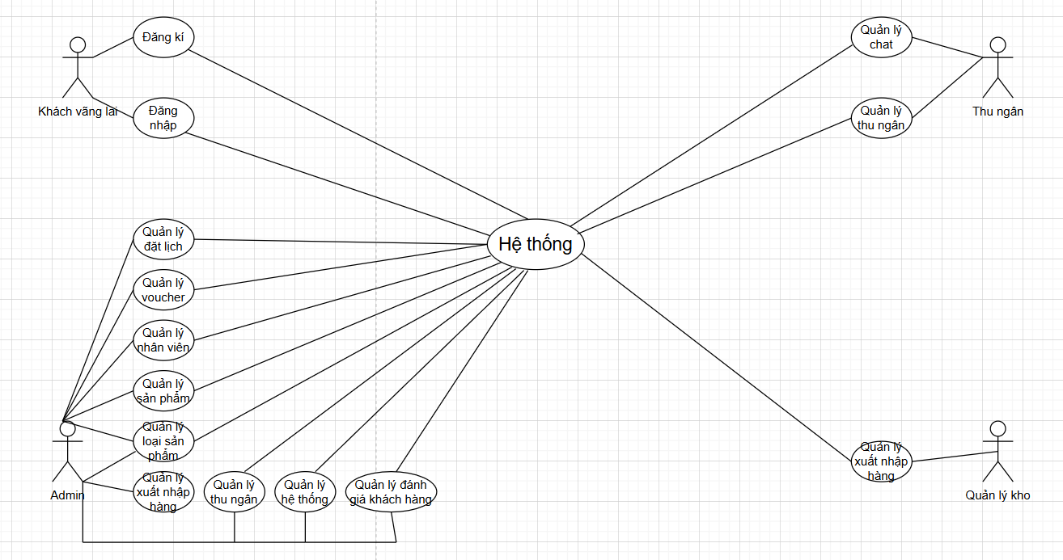
Hình 2.2 Sơ đồ Use case tổng quát

2.1. Thiết kế cơ sở dữ liệu
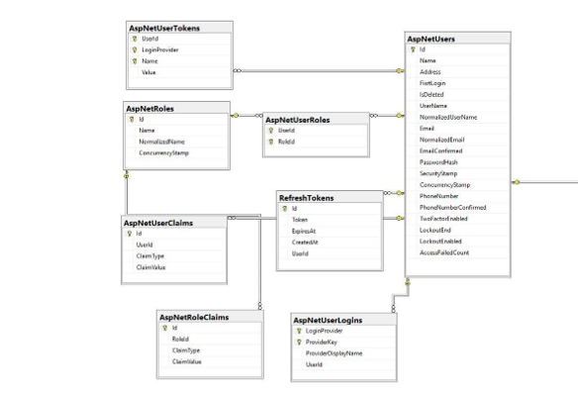
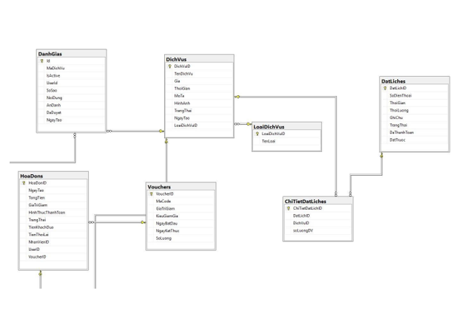
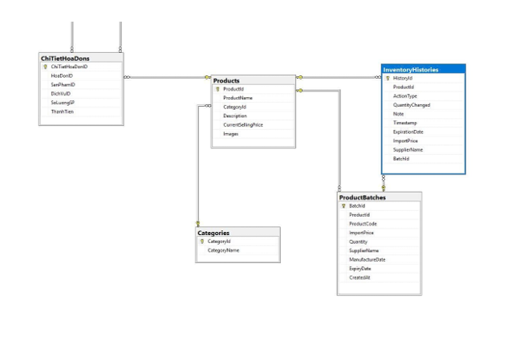

2.2. Mô tả chi tiết các bảng

2.2.1 Bảng “ChatMessages”
Bảng |  | ChatMessages
Mô tả |  | Bảng chứa thông tin ChatMessages
Stt | Tên trường | Kiểu dữ liệu | Mô tả | Ràng buộc
1 | Id | string | Khóa chính, định danh duy nhất cho bản ghi | [Key
2 | MessageId | string | Mã định danh của tin nhắn | Khởi tạo mặc định
3 | SessionId | string | Mã phiên trò chuyện (liên kết với ChatSession) | Không có
4 | FromUserId | string |  | Không có
  Tên người gửi tin nhắn
5 | FromUserName | string | Ngày đến | Không có
6 | ToUserId | string | ID người nhận (có thể là người dùng hoặc admin) | Có thể null
7 | Message | string |  | [Required]
  Nội dung tin nhắn
8 | Timestamp | DateTime | Thời gian gửi tin nhắn | Mặc định = DateTime.Now
9 | IsFromAdmin | bool | Xác định tin nhắn đến từ admin hay không
  Không có
10 | Status | MessageStatus | Trạng thái tin nhắn (enum: Sent, Delivered, Read…) | Mặc định = Sent
11 | IsRead | bool | Đánh dấu đã đọc hay chưa | Không có
12 | ChatSession | ChatSession | Tham chiếu đến đối tượng ChatSession tương ứng | Navigation Property

2.2.2 Bảng “ChatSession”
Bảng |  | ChatSession
Mô tả |  | Bảng chứa thông tin ChatSession
Stt | Tên trường | Kiểu dữ liệu | Mô tả | Ràng buộc
1 | Id | string | Id bài viết | Giá trị định danh duy nhất của bản ghi
2 | SessionId | string | Id tên bài viết | Mã phiên trò chuyện
3 | CustomerId | string | Id mô tả ngắn | ID người dùng (khách hàng)
4 | CustomerName | string | Id mô tả chi tiết | Tên người dùng (khách hàng)
5 | AdminId | string | Id hình ảnh | ID của admin tham gia (nếu có)
6 | AdminName | string | Id tình trạng | Tên của admin tham gia (nếu có)
7 | StartTime | DateTime | Id chuyên mục | Thời gian bắt đầu phiên chat
8 | EndTime | DateTime |  | Thời gian kết thúc phiên chat
9 | Status | ChatSessionStatus Enum |  | Trạng thái của phiên chat (Active, Waiting, Assigned, Closed, Abandoned)
10 | CustomerIP | string |  | IP của khách hàng
11 | UserAgent |  |  | Thông tin trình duyệt / thiết bị khách hàng
  string
12 | MetadataJson | string
  Thông tin bổ sung được lưu dạng JSON
13 | CreatedAt | DateTime
14 | UpdatedAt | DateTime
15 | Messages | ICollection<ChatMessage>

2.2.3 Bảng “Banggiadichvu”
Bảng |  | giá dịch vụ
Mô tả |  | Bảng chứa thông tin giá dịch vụ
Stt | Tên trường | Kiểu dữ liệu | Mô tả | Ràng buộc
1 | Id | int | Khóa chính của bảng | [Key]
2 | DịchVụID | int | Khóa ngoại tham chiếu đến bảng DịchVụ | [Required], [ForeignKey]
3 | ThoiLuong | int | Thời lượng (phút), áp dụng nếu tính theo thời gian | Có thể null
4 | Giá | decimal(18,2) | Giá dịch vụ | [Required], [Precision(18,2)]
5 | KiểuTinhGia | int | Kiểu tính giá theo thời gian, 1 = tính theo bước/quy trình | [Required]
6 | DịchVụ | DịchVụ | Đối tượng của việc liên kết (khóa ngoại) | Navigation Property
7 |  | bool | Dễ dàng hiển thị trong bảng ghi ví dụ | Mặc định = true
  Visible

2.2.4 Bảng “Category”
Bảng |  | Category
Mô tả |  | Bảng chứa thông tin Category
Stt | Tên trường | Kiểu dữ liệu | Mô tả | Ràng buộc
1 | CategoryID | int | Khóa chính của bảng danh mục | [Key]
2 | CategoryName | string | Tên danh mục (dài tối đa 100 ký tự) | [Required], [StringLength(100)]
3 | Products | ICollection<Product> | Danh sách sản phẩm thuộc danh mục này (liên kết 1-nhiều) | [JsonIgnore], Navigation Property

2.2.5 Bảng “ChiTietDatLich”
Bảng |  | Chi tiết đặt lịch
Mô tả |  | Bảng chứa thông tin Chi tiết đặt lịch
Stt | Tên trường | Kiểu dữ liệu | Mô tả | Ràng buộc
1 | ChiTietDatLichID |  | Khóa chính của bảng chi tiết đặt lịch | [Key]
  int
2 | DatLichID | int | Khóa ngoại tham chiếu đến bảng DatLich
  [Required], [ForeignKey]"DatLich"
3 | DịchVụID |  | Khóa ngoại tham chiếu đến bảng DịchVụ | [Required], [ForeignKey]"DịchVụ"
  int
4 | DatLich | DatLich? | Tình trạng | Navigation Property
5 | DịchVụ | DịchVụ? | Đối tượng điều hướng đến DịchVụ | Navigation Property

2.2.6 Bảng “ChiTietHoaDon”
Bảng |  | Chi tiết hoá đơn
Mô tả |  | Bảng chứa thông tin Chi tiết hoá đơn
Stt | Tên trường | Kiểu dữ liệu | Mô tả | Ràng buộc
1 | ChiTietHoaDonID | int | Khóa chính (ngầm định, không đánh dấu bằng [Key]) | Không có
2 | HoaDonID |  | Khóa ngoại tham chiếu đến bảng HoaDon | [ForeignKey("HoaDon")]
  int
3 | SanPhamID | int? | Khóa ngoại tham chiếu đến bảng Product | [ForeignKey("Product")], Có thể null
4 | DichVuID | int? | Khóa ngoại tham chiếu đến bảng DichVu | [ForeignKey("DichVu")], Có thể null
5 | SoLuongSP | int | Số lượng sản phẩm | Không có
6 | ThanhTien | decimal | Số tiền cần phải trả | Không có
7 | HoaDon | HoaDon | Đối tượng liên kết đến hóa đơn (nếu có) | [JsonIgnore], Navigation Property
8 | SanPham | Product? | Đối tượng sản phẩm liên kết (nếu có) | Navigation Property
9 | DichVu | DichVu? | Đối tượng dịch vụ liên kết (nếu có) | Navigation Property

2.2.7 Bảng “DanhGia”
Bảng |  | Đánh giá
Mô tả |  | Bảng chứa thông tin Đánh giá
Stt | Tên trường | Kiểu dữ liệu | Mô tả | Ràng buộc
1 | Id |  | Khóa chính của bảng đánh giá | Không có
  int
2 | MaDichVu | int | Khóa ngoại tham chiếu bảng DichVu | [ForeignKey("DichVu")]
3 |  | DichVu? | Đối tượng dịch vụ được đánh giá | Navigation Property
  DichVu
4 | Active | bool | Trạng thái đánh giá | Mặc định = true
5 | Userid | string | ID người dùng đánh giá | Không được null hoặc rỗng
6 | User | User? | Thông tin người đánh giá | Navigation Property
7 | SoSao | int | Số sao đánh giá (1–5) | Mặc định = 5
8 | NoiDung | string? | Nội dung chi tiết của đánh giá | Có thể null
9 | AnDanh | bool | Đánh giá ẩn danh hay không | Mặc định = false
10 | DaDuyet | bool | Trạng thái duyệt hay chưa | Mặc định = false
11 |  | DateTime | Thời điểm tạo đánh giá | Mặc định = DateTime.Now
  NgayTao

2.2.8 Bảng “DatLich”
Bảng |  | DatLich
Mô tả |  | Bảng chứa thông tin Đặt lịch
Stt | Tên trường | Kiểu dữ liệu | Mô tả | Ràng buộc
1 | DatLichID | int | Khóa chính của bảng đặt lịch
  [Key]
2 | SoDienThoai | string | Số điện thoại khách hàng | [Required]
3 | ThoiGian | DateTime | Thời gian đặt lịch | [Required]
4 | ThoiLuong |  | Thời lượng lịch hẹn (tính theo phút)
  int
5 | GhiChu | string? | Ghi chú
6 | TrangThai | string | Trạng thái: Chưa đến, Đã đến, Đã hủy… | Mặc định = "Chưa đến"
7 | ThanhToan | bool | Trạng thái thanh toán | Mặc định = false
8 | ChiTietDatLichs | ICollection<ChiTietDatLich>? | Danh sách dịch vụ kèm trong lịch hẹn | Navigation Property

2.2.9 Bảng “DichVu”
Bảng |  | DichVu
Mô tả |  | Bảng chứa thông tin dịch vụ
Stt | Tên trường | Kiểu dữ liệu | Mô tả | Ràng buộc
1 | DichVuID | int | Khóa chính bảng dịch vụ | [Key]
2 |  | string | Tên dịch vụ | [Required], [StringLength(100)]
  TenDichVu
3 | Gia | decimal(18,2) | Giá dịch vụ | [Required], [Range(0, *)], [Precision(18,2)]
4 | MoTa | string | Mô tả chi tiết | [Required], [StringLength(500)]
5 | HinhAnh | string? | Hình ảnh dịch vụ
6 | Active | bool | Trạng thái hoạt động | Mặc định = true
7 | NgayTao | DateTime | Thời điểm tạo | Mặc định = DateTime.Now
8 | SoLuongBooking | int | Tổng số lượt đặt dịch vụ | Mặc định = 0
9 | LoaiDichVuID | int | Khóa ngoại đến bảng LoaiDichVu | [Required]
10 |  | LoaiDichVu? | Thông tin loại dịch vụ liên kết | [JsonIgnore], Navigation Property
  LoaiDichVu

2.2.10 Bảng “HoaDon”
Bảng |  | HoaDon
Mô tả |  | Bảng chứa thông tin HoaDon
Stt | Tên trường | Kiểu dữ liệu | Mô tả | Ràng buộc
1 |  |  |  | Không có
  HoaDonID
  int
  Khóa chính của bảng hóa đơn
2 | NgayTao | DateTime | Ngày lập hóa đơn | Không có
3 | TongTien | decimal? | Tổng tiền trước khi áp dụng mã giảm giá | Không có
4 | MaGiamGia | string? | Mã giảm giá áp dụng cho hóa đơn (nếu có) | Có thể null
5 | TongTienSauGiamGia | decimal? | Tổng tiền sau khi đã áp dụng mã giảm giá | Có thể null
6 | HinhThucThanhToan | byte? | Hình thức thanh toán (ví dụ: 0 = tiền mặt, 1 = chuyển khoản...) | Có thể null
7 | TrangThai | byte | Trạng thái thanh toán (ví dụ: 0 = Chưa, 1 = Đã thanh toán...) | Không có
8 | TienKhachDua | decimal? | Số tiền khách đưa (áp dụng cho thanh toán tiền mặt) | Có thể null
9 | TienThoiLai | decimal? | Số tiền trả lại khách | Có thể null
10
  NhanVienID
  int
  ID của nhân viên thực hiện thanh toán
  Không có
11 | UserID
  string
  ID của người dùng (khách hàng)
  Không có
12 | ChiTietHoaDons | ICollection<ChiTietHoaDon> | Danh sách chi tiết sản phẩm/dịch vụ trong hóa đơn | Navigation Property

2.2.11 Bảng “InventoryHistory”
Bảng |  | InventoryHistory
Mô tả |  | Bảng chứa thông tin InventoryHistory
 | Tên trường | Kiểu dữ liệu | Mô tả | Ràng buộc
1 | Id |  | Khóa chính của bảng lịch sử tồn kho | [Key]
  int
2 |  | int | Khóa ngoại tham chiếu đến bảng Product | [Required], [ForeignKey]
  ProductId
3 | Product | Product | Thông tin sản phẩm liên kết | Navigation Property
4 | QuantityChanged |  | Số lượng thay đổi (dương = nhập, âm = xuất) | [Required]
  int
5 | Timestamp | DateTime | Thời điểm phát sinh thay đổi tồn kho | [Required], Mặc định = DateTime.Now
6 | ActionType | string | Loại hành động: “Import” hoặc “Export” | [Required], [StringLength(100)]
7 |  | string? | Ghi chú thêm (nếu có) | Không bắt buộc
  Note

2.2.12 Bảng “LoaiDichVu”
Bảng |  | LoaiDichVu
Mô tả |  | Bảng chứa thông tin LoaiDichVu
 | Tên trường | Kiểu dữ liệu | Mô tả | Ràng buộc
1 | LoaiDichVuID | int | Khóa chính của loại dịch vụ | [Key]
2 | TenLoai | string | Tên của loại dịch vụ | [Required], [StringLength(100)]
3 |  | ICollection<DichVu>? | Danh sách dịch vụ thuộc loại này | [JsonIgnore]
  DichVus

2.2.13 Bảng “Product”
Bảng |  | Product
Mô tả |  | Bảng chứa thông tin Product
 | Tên trường | Kiểu dữ liệu | Mô tả | Ràng buộc
1 | Id |  | Khóa chính sản phẩm | [Key]
  int
2 | Name |  | Tên sản phẩm | [Required], [StringLength(200)]
  string
3 | Description | string | Mô tả sản phẩm | Có thể null
4 | Price | decimal | Giá bán sản phẩm | [Required], [Column(TypeName = "decimal(18,2)")]
5 | Quantity |  | Số lượng tồn kho | [Required]
  int
6 | CategoryId |  | Khóa ngoại liên kết đến bảng Category | [Required]
  int
7 | Category |  | Thông tin danh mục sản phẩm | Navigation Property
  Category

2.2.14 Bảng “RefreshToken”
Bảng |  | RefreshToken
Mô tả |  | Bảng chứa thông tin RefreshToken
 | Tên trường | Kiểu dữ liệu | Mô tả | Ràng buộc
1 | Id |  | Khóa chính của token | [Key]
  int
2 | Token | string | Token được tạo để làm mới phiên đăng nhập | Not null
3 |  | DateTime | Thời điểm token hết hạn
  ExpiresAt
4 | CreatedAt | DateTime | Thời điểm token được tạo | Mặc định = DateTime.UtcNow
5 |  | string | Khóa ngoại liên kết với người dùng
  UserId
  Not null
6 | User |  | Đối tượng điều hướng đến thông tin người dùng

2.2.15 Bảng “Voucher”
Bảng |  | Voucher
Mô tả |  | Bảng chứa thông tin Voucher
 | Tên trường | Kiểu dữ liệu | Mô tả | Ràng buộc
1 | VoucherID |  | Khóa chính
  int
  [Key]
2 |  | string (50) | Mã giảm giá | [StringLength(50)]
  MaCode
3 | Id_phong | String | Id phòng
4 | GiaTriGiam |  | Phần trăm hoặc số tiền giảm
  float
5 | NgayBatDau | DateTime | Thời điểm bắt đầu áp dụng
6 | NgayKetThuc |  | Thời điểm kết thúc áp dụng
  DateTime
7 |  |  | Số lượng voucher còn lại
  SoLuong
  int

